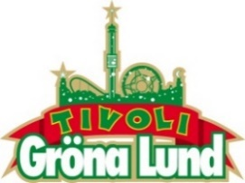

Pressmeddelande 2016-12-08

BAD RELIGION TILLBAKA PÅ GRÖNANS STORA SCEN

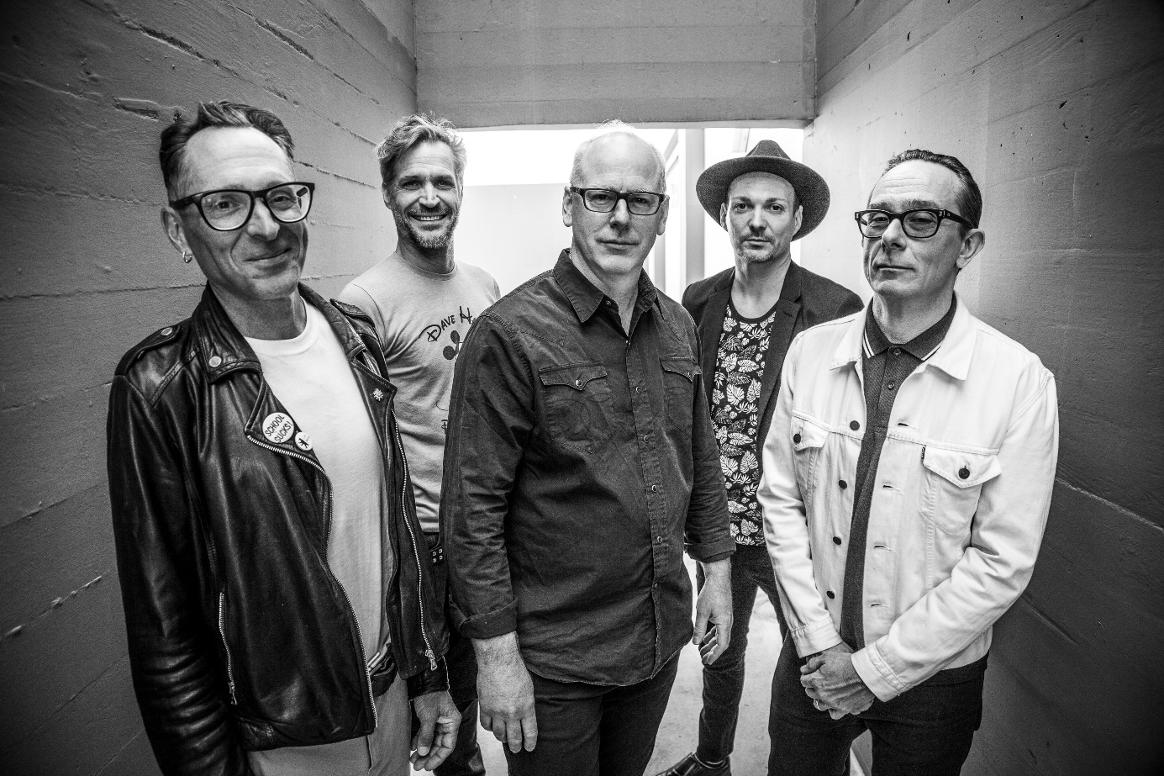**Blink-182 och Flogging Molly är sedan tidigare redan bokade. Nu lägger man till ytterligare ett internationellt punkband till konsertlistan. De spelade för ett nästan fullsatt Gröna Lund 2013 och den 10 augusti kommer återigen ett av världens bästa punkband till Stora Scen – Bad Religion.**Bad Religion bildades i Los Angeles och har med sina 37 år i musikindustrin blivit ett utav de största punkbanden inom genren. Med sina komplexa samhällskritiska texter och sitt uppror mot organiserad tro, har de skördat framgångar världen över sedan starten 1979. De spelade för ett nästan fullsatt Gröna Lund i juli 2013 och den 10 augusti kl. 20.00 kliver Bad Religion återigen ut på Gröna Lunds Stora Scen.

– Gillar man punk har man garanterat lyssnat på och blivit påverkad av Bad Religion. De är något av husgudar inom genren och dessutom är de grymma live. Det är en ära att de väljer vår Stora Scen när de ska spela i Sverige, säger Johan Tidstrand, Gröna Lunds ägare.   
  
För mer informationkontakta Annika Troselius, Informationschef på telefon 0708-580050 eller e-mail [annika.troselius@gronalund.com](mailto:annika.troselius@gronalund.com). För pressbilder besök Gröna Lunds bildbank [www.bilder.gronalund.com](http://www.bilder.gronalund.com).

**KONSERTSOMMAREN 2017**Med Gröna Lunds entrékort Gröna Kortet har man fri entré hela säsongen, inklusive alla konserter. Gröna Kortet kostar 250 kr och går att köpa i Gröna Lunds webbshop. Följande konserter är hittills bokade på Gröna Lund:

The Cardigans – 4 maj kl. 20.00 på Stora Scen  
HOV1 – 5 maj kl. 20.00 på Stora Scen  
Thomas Stenström – 19 maj kl. 20.00 på Stora Scen  
Bryan Ferry – 15 juni kl. 20.00 på Stora Scen  
Flogging Molly – 16 juni kl. 20.00 på Stora Scen  
Blink-182 – 21 juni kl. 20.00 på Stora Scen  
Elton John – 2 juli kl. 20.00 på Stora Scen  
Alice Cooper – 27 juli kl. 20.00 på Stora Scen  
Bad Religion – 10 augusti kl. 20.00 på Stora Scen  
D-A-D – 7 september kl. 20.00 på Stora Scen